Manual de usuario de Insurance

Tipo de documento
Manual de usuario de Insurance
Código del documento | Versión  002 | Nº total de páginas  74
Elaborado por
Sonia Barrios
Modificaciones respecto a la revisión anterior

Índice 2
1 Objetivo 4
2 Login 4
3 Gestión Pólizas 5
3.1 Alta de Pólizas 5
3.1.1 Revisar históricos modificaciones 8
3.1.2 Notificaciones en la póliza 9
3.2 Modificar Pólizas 10
3.3 Consultar Pólizas 11
3.3.1 Filtros a aplicar 12
3.3.2 Acceder a una póliza 13
4 Gestión de Siniestros 15
4.1 Alta de Siniestros 15
4.1.1 Revisar históricos siniestro 19
4.1.2 Notificaciones en un siniestro 20
4.2 Modificar Siniestros 21
4.3 Consultar Siniestro 22
4.3.1 Filtros a aplicar 23
4.3.2 Acceder a un siniestro 24
5 Gestión Pagos 25
5.1 Alta de Pagos 25
5.1.1 Revisar históricos modificaciones 27
5.1.2 Notificaciones en el pago 28
5.2 Modificar Pagos 29
5.3 Consultar Pagos 31
5.3.1 Filtros a aplicar 32
5.3.2 Acceder a un pago 32
5.4 Generar Plantilla BPO 33
6 Informes 35
7 Exportar Excel 37
8 Gestión Usuarios 38
8.1 Alta de Usuario 39
8.1.1 Asignar ámbitos 40
8.2 Modificar Usuario 41
8.3 Consultar Usuario 41
8.3.1 Filtros a aplicar 43
8.3.2 Acceder a un usuario 43
9 Ayuda 44

Objetivo

El objetivo de este documento es detallar la funcionalidad del proceso completo Insurance+. El aplicativo recoge todo el proceso de alta / modificación de pólizas, así como los pagos y sinestros asociados.

El aplicativo dispone de un módulo de informes, donde se han parametrizado un conjunto de reports predefinidos.

El aplicativo es web y se ha diseñado para que pueda ser multimoneda y multiidioma aunque en esta primera fase solo se implante en España y por tanto funcionará en castellano o inglés y Euros.

Login
Una vez introducida la dirección de la aplicación en el navegador de internet aparece la pantalla de login.
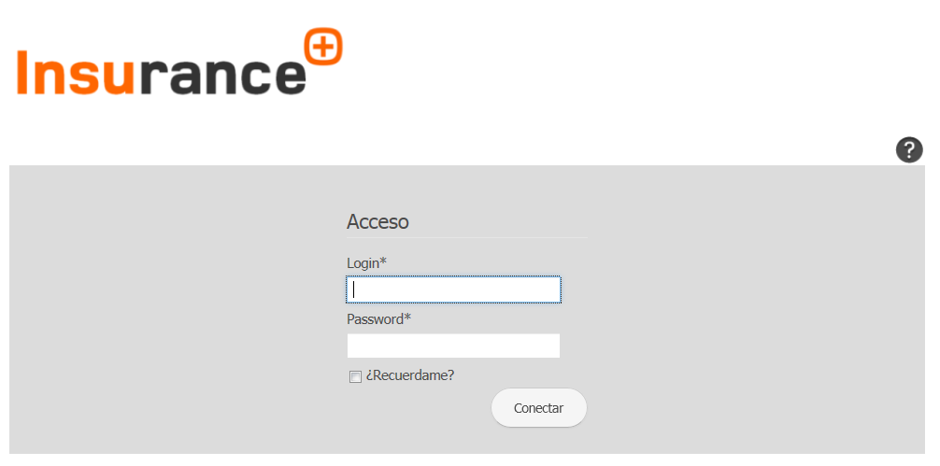

En esta pantalla deberemos introducir el usuario y password y posteriormente pulsar el botón Conectar. El usuario y password es el que el usuario dispone para entrar en su equipo y se valida contra el Active Directory.

Gestión Pólizas

Alta de Pólizas
Para poder crear una nueva póliza debemos acceder a la opción Pólizas y seleccionar la opción Alta Póliza, se nos muestra la pantalla siguiente:
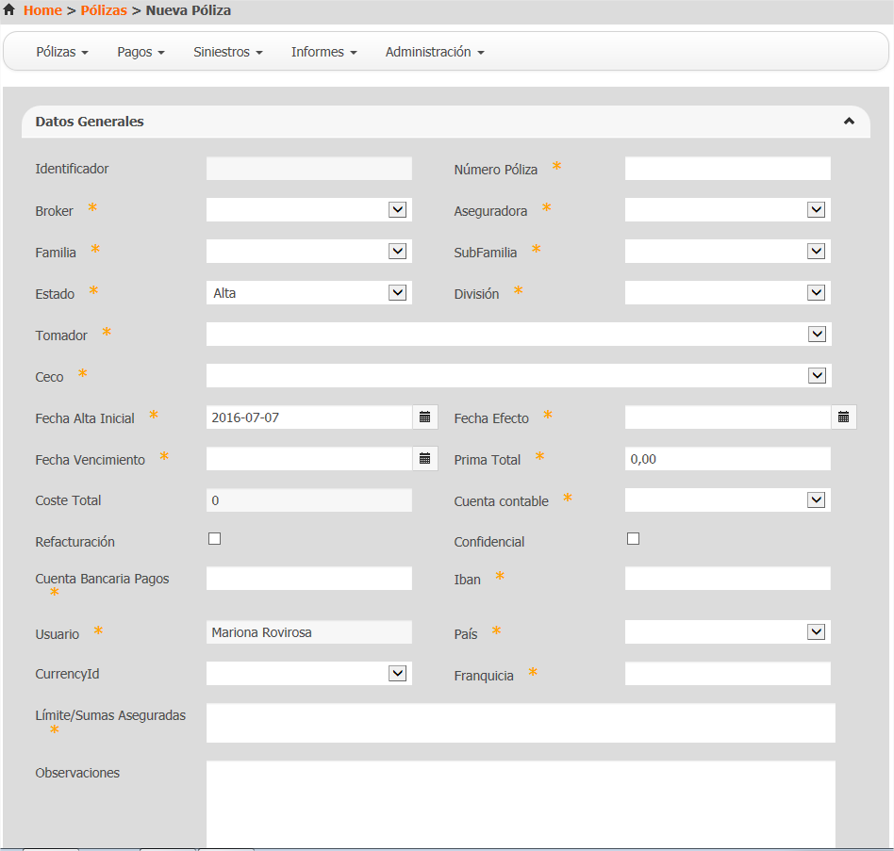

A continuación se detallan cada uno de los campos de la petición y su obligatoriedad si aplica:
Nombre | Descripción | Obligator.
Identificador | Identificador del registro póliza. La asigna el sistema automáticamente. | SI
Numero póliza | Número de póliza, el sistema alerta si ya existen en la aplicación un número de póliza igual para la misma aseguradora. | SI
Broker | Broker al que se asocia la póliza. Seleccionar lista de valores | SI
Aseguradora | Aseguradora asociada a la póliza. Selecciona de lista de valores | SI
Familia | Familia a la que se asocia la póliza. | SI
Subfamilia | Subfamilia a la que se asocia la póliza. Solo muestra subfamilias de la familia previamente seleccionada. | SI
Estado | Identifica si la póliza está dada de alta o no. Lista de valores Si o no | SI
División | División a la que se asocia la póliza. Seleccionar de una lista de valores. | SI
Tomador | Empresa de Applus a la que se asocia la póliza. Seleccionar de una lista de valores. | SI
Ceco | Centro de coste al que se asocia la póliza. Aparecen los centros de coste del tomador previamente seleccionado. | SI
Fecha alta inicial | Fecha en la que se da de alta la póliza. No es modificable una vez creada. | SI
Fecha efecto | Fecha efecto de la póliza. En cada renovación de póliza tendremos una nueva fecha efecto y fecha vencimiento. | SI
Fecha vencimiento | Fecha en la que vence la póliza. | SI
Prima total | Importe de la póliza. | SI
Coste Total | Importe calculado como el total de pagos cobrados asociados entre la fecha de efecto y la fecha de vencimiento. | NO
Cuenta contable | Cuenta contable en la que se imputará el coste. Seleccionar de una lista de valores | SI
Refacturacion | Indica si el coste de la póliza debe refacturarse. Valores posibles sí o no | NO
Confidencial | Indica si la póliza es confidencial, en caso de marcar esta opción, esta póliza solo se visualizara para el usuario creador y los usuarios con rol administrador. | NO
Cuenta bancaria pagos | Cuenta bancaria para realizar los pagos. | SI
Iban | Código iban de la cuenta bancaria. | SI
Usuario | Registramos el usuario que crea la póliza. Se carga automáticamente a partir del usuario que se ha identificado al entrar en la aplicación. | SI
País | País en el que se realiza la poliza. | SI
Currency Id | Tipo de moneda. | NO
Franquicia | Franquicia deducible de aplicación en caso de siniestro | SI
Límite/Sumas Aseguradas | Límite máximo asegurado | SI
Observaciones | Texto libre a asociar a modo de observaciones a la póliza. | NO

Una vez completados los datos de la póliza pulsaremos el icono  (Guardar). El sistema nos avisará si el registro se ha guardado correctamente o si por el contrario falta alguno de los campos obligatorios.

Vinculado a una póliza podemos tener un conjunto de documentos, para añadirlos pulsaremos el icono (Documentos).
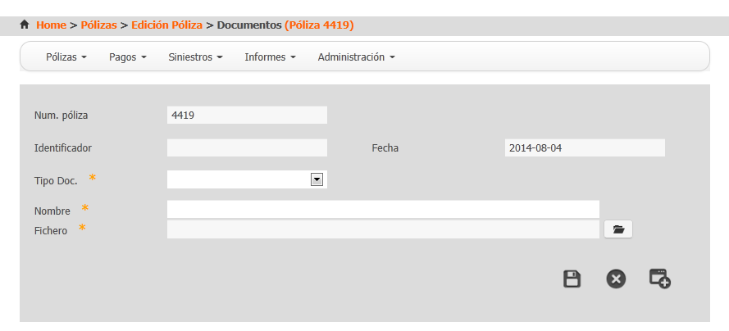

Para añadir un nuevo documento pulsamos el boton (Nuevo) y completamos los campos siguientes:

Nombre | Descripción | Obligatorio
Identificador | Identificador del documento, se asigna automáticamente por el sistema. | SI
Nombre | Nombre del documento. | SI
Fichero | Documento físico, pulsar el botón seleccionar para acceder al explorador de Windows y buscar en las carpetas el documento. | SI
Tipo Doc. | Tipo de documento. | SI

Una vez se completan los campos debe pulsarse el icono (Guardar) y el documento se almacenará en la base de datos. En ese momento también aparece en la tabla de esta pantalla donde sale la relación de documentos de la póliza.

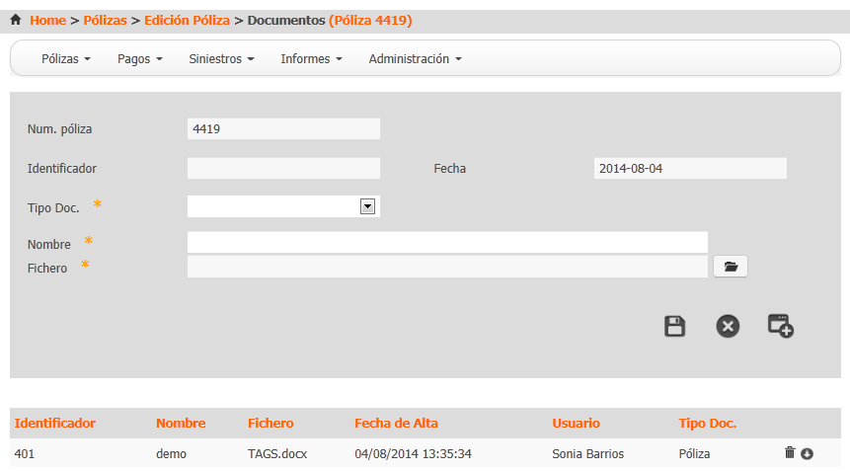

Si seleccionamos el icono (Descargar) el sistema nos permitira descargar el documento, pudiendo abrirlo o guardarlo directamente.

Si seleccionamos el icono (Eliminar) el documento quedará eliminado de la base de datos y ya no estará vinculado a la peticion.

Al pulsar el icono para seleccionar los archivos a adjuntar, si pulsamos las teclas Control + E, el sistema automaticamente seleccionara todos los ficheros y se cargarán todos automaticamente. Esta opcion aplica para toda la aplicación donde se suben documentos.

Revisar históricos modificaciones
Todos los cambios que se produzcan en la póliza se deberán registrar y poder visualizar. Los datos a almacenar son:
- Campo modificado
- Valor anterior
- Valor actual
- Usuario
- Fecha y hora de modificación

Para visualizar esta información debemos pulsar el icono  (Histórico) de la póliza. La pantalla que se nos muestra es la siguiente:

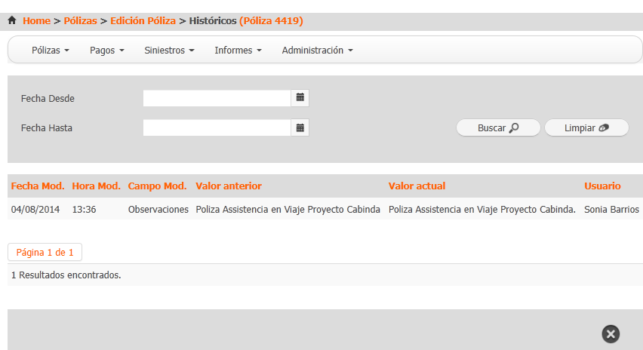
En esta pantalla vemos el detalle de cada campo modificado, cuando y por quien, asi como el valor anterior a la modificación.

Notificaciones en la póliza
Dentro de una póliza podemos indicar usuarios a los que queremos enviar notificaciones en unas determinadas fechas.

Para añadir este detalle iremos a la parte inferior de la pantalla de pólizas.
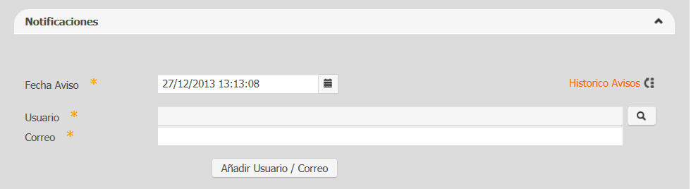

Los datos a indicar por cada notificación son los siguientes:

Nombre | Descripción | Obligatorio
Fecha Aviso | Fecha en la que queremos que se lance la notificación, por defecto se completa con la fecha del día. | SI
Usuario | Usuario al que queremos enviar la notificación. | SI
Correo | Dirección de correo electrónico donde se enviará la notificación. Al seleccionar el usuario, este campo se completará de forma automática con el email del usuario. | SI

Una vez se completan los campos debe pulsarse el botón Añadir Usuario / Correo y la notificación se almacenará en la base de datos. La notificación aparecerá en la tabla de la parte inferior de la pantalla junto con sus detalles.

El sistema alertará al usuario si intenta guardar una notificación sin haber completado todos los datos.

Si queremos modificar alguna de las notificaciones introducidos, debemos ir a la tabla, situarnos en la línea que queremos modificar y pulsar el icono, automaticamente los datos se completaran en la parte superior, pudiendo modificarlos y luego pulsar el boton Añadir Usuario / Correo para almacenar en base de datos los cambios realizados.

En el caso de querer eliminar alguna de las notificaciones introducidas, debemos ir a la tabla, situarnos en la línea que queremos modificar y pulsar el icono, automaticamente los datos se borrarán de la base de datos.

Si pulsamos el icono , podremos ver los correos enviados realmente, por cada una de las notificaciones que hay activas.
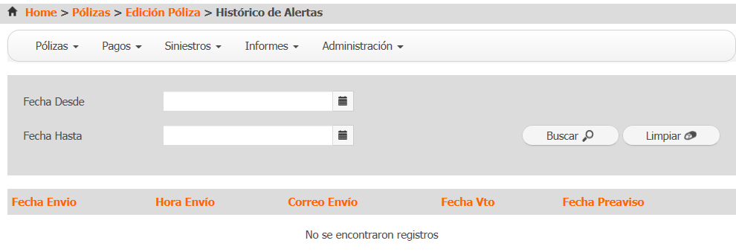

Modificar Pólizas
Desde la pantalla de Consulta Pólizas podemos consultar las pólizas y seleccionar una (ver apartado Consultar Peticionesólizas) una vez seleccionada la póliza la veremos tal y como aparece en la pantalla siguiente:
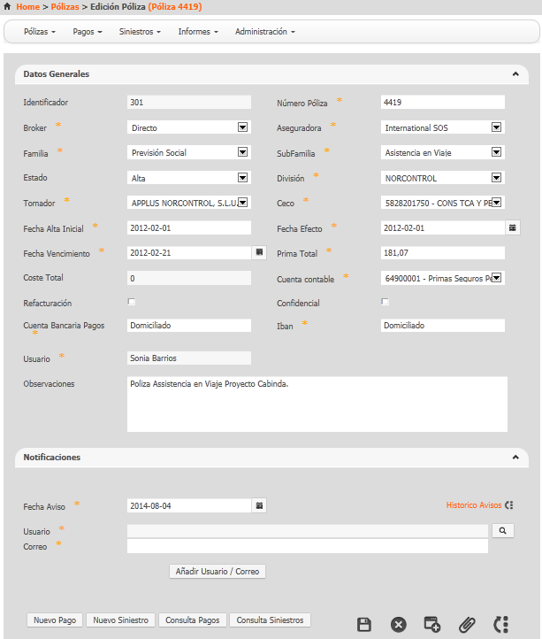

Una vez que vemos los datos de la póliza, podemos modificar cualquier dato (siempre que nuestro rol lo permita) y para guardar los cambios debemos pulsar el icono (Guardar).

Consultar Pólizas
Dentro de la pestaña Póliza encontramos el submenú Consulta Póliza. Esta pantalla nos permite consultar todas las pólizas dadas de alta en Insurance+.

Una vez pulsamos sobre la opción Consulta Pólizas se nos muestra la pantalla siguiente:

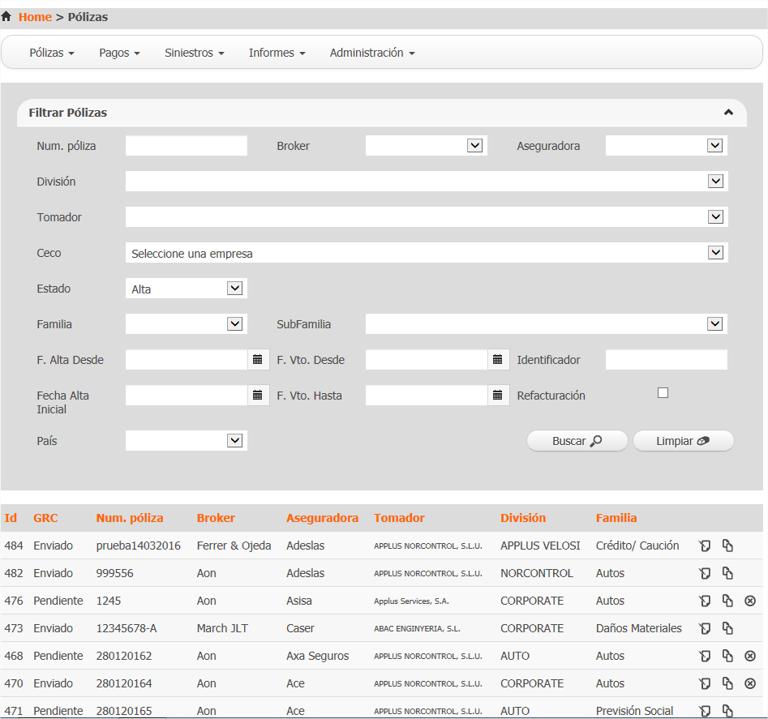

En ella vemos todos los filtros por los que podemos acotar nuestra busqueda. Una vez completados los filtros si pulsamos la opción Buscar se nos mostrará una tabla en la parte inferior con todos los registros que cumplan con los criterios seleccionados.

La opción Exportar, permite generar un fichero excel con todos los registros que en ese momento se vean en la tabla de resultado. La opción imprimir genera la exportación pero en formato pdf.

Filtros a aplicar
A continuación se detallan los diferentes filtros a aplicar en la consulta son:
- Número de póliza
- Broker
- Aseguradora
- División
- Tomador
- Ceco
- Estado
- Familia
- Subfamilia
- Fecha alta desde
- Fecha alta inicial
- Fecha vencimiento desde
- Fecha vencimiento hasta
- Identificador
- Refacturación
- País

Acceder a una póliza
Una vez vemos todas las pólizas que cumplen con los criterios por los que hemos realizado la búsqueda, en caso de querer ver el detalle de una concreta, basta con que pulsemos el icono de edición de la póliza:
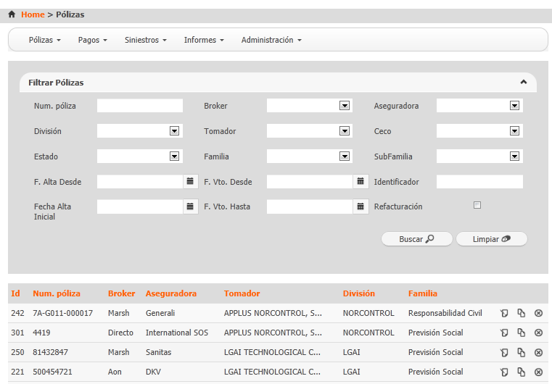

Se nos mostrará una nueva ventana donde podremos ver todo el detalle de la póliza, pudiendo modificarlo si su estado y nuestro rol asociado nos lo permite.

También podremos:
- Generar una copia de la póliza seleccionada, pulsaremos el icono ,
- Borrar la póliza seleccionada , en este caso el sistema preguntará antes de ejecutar el borrado del registro.

Gestión de Siniestros

Alta de Siniestros
Para poder crear un nuevo siniestro debemos acceder a la opción Siniestros y seleccionar la opción Alta Siniestro, se nos muestra la pantalla siguiente:
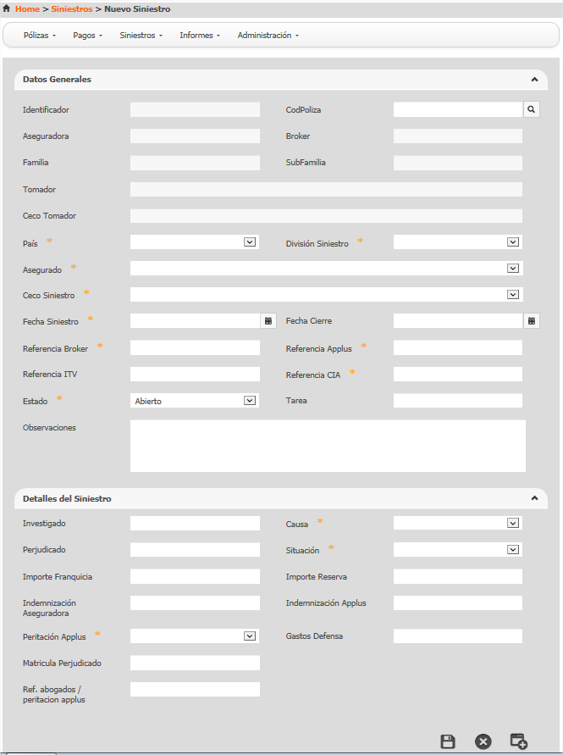

A continuación se detallan cada uno de los campos del siniestro y su obligatoriedad si aplica:
Nombre | Descripción | Obligator.
Identificador | Identificador del siniestro, lo asocia el sistema automáticamente. | SI
Código Póliza | Código de póliza. | SI
Aseguradora | Aseguradora a la que está asociada la póliza seleccionada. Se completa automáticamente. | SI
Broker | Broker al que está asociada la póliza seleccionada. Se completa automáticamente. | SI
Familia | Familia a la que está asociada la póliza seleccionada. Se completa automáticamente. | SI
Subfamilia | Subfamilia a la que está asociada la póliza seleccionada. Se completa automáticamente. | SI
Tomador | Empresa Applus a la que está asociada la póliza seleccionada. Se completa automáticamente. | SI
Ceco Tomador | Ceco al que está asociada la póliza seleccionada. Se completa automáticamente. | SI
País | País donde se produce el siniestro. Seleccionar de una lista de valores. | SI
División Siniestro | División a la que se asocia el siniestro, seleccionar de una lista de valores. | SI
Asegurado | Empresa Applus a la que se asocia el siniestro, podrá ser cualquiera de las empresas aseguradas de la póliza asociada. | SI
Ceco siniestro | Se propone el ceco asociado a la empresa aseguradora pero puede modificarse por cualquiera de la sociedad. | SI
Fecha Siniestro | Fecha en la que sucede el siniestro | SI
Fecha Cierre | Fecha en la que se cierra el siniestro. | NO
Ref broker | Identificador del siniestro para el bróker de la póliza. | SI
Ref Applus | Referencia que asigna Applus al siniestro. | SI
Ref ITV | Referencia que asigna la división de itv. Solo es obligatorio si la división asociada al siniestro es Auto. | SI
Ref CIA | Referencia que asigna la compañía al siniestro. | NO
Estado | Estado del siniestro, seleccionar de lista de valores, por defecto se crea en estado Activo | SI
Tarea | Tarea al que se asocia el siniestro. | NO
Observaciones | Observaciones asociadas al siniestro. | NO
Investigado | Descripción del imputado en el siniestro | NO
Perjudicado | Descripción del perjudicado en el siniestro. | NO
Causa | Descripción de la causa. Lista de valores | SI
Situación | Situación del siniestro. Seleccionar de lista de valores. | SI
Importe Franquicia | Importe de la franquicia. | NO
Importe Reserva | Importe de la reserva. | NO
Indemnización aseguradora | Importe de la indemnización que paga la aseguradora | NO
Indemnización Applus | Importe de la indemnización que paga Applus. | NO
Peritación A+ | Peritación Applus, seleccionar de lista de valores si o no. | SI
Gastos de defensa | Gastos de defensa pagados por Applus a MUÑOS ARRRIBAS/ Peritación A+, | NO
Matricula del Perjudicado | El sistema validara al guardar el siniestro si hay otro siniestro registrado con la misma matricula. En el caso, de que exista otro, aparecerá un mensaje de aviso pero se permitirá introducir el siniestro. | NO
Ref Abogados/ Peritación A+ | Ref Abogados / Peritación A+ | NO

Una vez completados los datos del siniestro pulsaremos el icono (Guardar). El sistema nos avisará si el registro se ha guardado correctamente o si por el contrario falta alguno de los campos obligatorios.

Vinculado a un siniestro podemos tener un conjunto de documentos, para añadirlos pulsaremos el icono (Documentos).
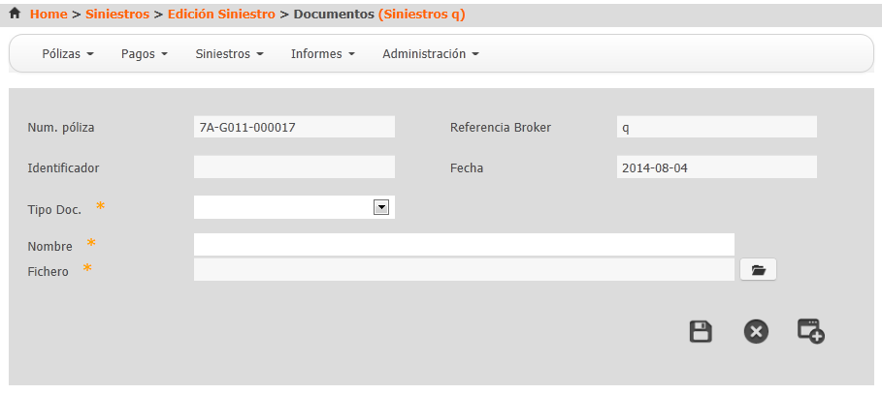

Para añadir un nuevo documento pulsamos el boton (Nuevo) y completamos los campos siguientes:
Nombre | Descripción | Obligatorio
Identificador | Identificador del documento, se asigna automáticamente por el sistema. | SI
Nombre | Nombre del documento, identificador. | SI
Fichero | Documento físico, pulsar el botón seleccionar para acceder al explorador de Windows y buscar en las carpetas el documento. | SI
Tipo Doc. | Tipo de documento. | SI

Una vez se completan los campos debe pulsarse el icono (Guardar) y el documento se almacenará en la base de datos. En ese momento también aparece en la tabla de esta pantalla donde sale la relación de documentos del siniestro.
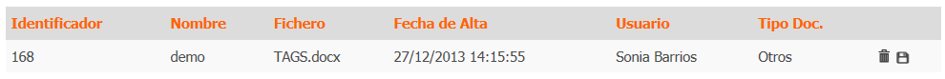
Si seleccionamos el icono (Descargar) el sistema nos permitira descargar el documento, pudiendo abrirlo o guardarlo directamente.

Si seleccionamos el icono (Eliminar) el documento quedará eliminado de la base de datos y ya no estará vinculado a la peticion.

Revisar históricos siniestro
Todos los cambios que se produzcan en un siniestro se deberán registrar y poder visualizar. Los datos a almacenar son:
- Campo modificado
- Valor anterior
- Valor actual
- Usuario
- Fecha y hora de modificación

Para visualizar esta información debemos pulsar el icono (Histórico) del siniestro. La pantalla que se nos muestra es la siguiente:
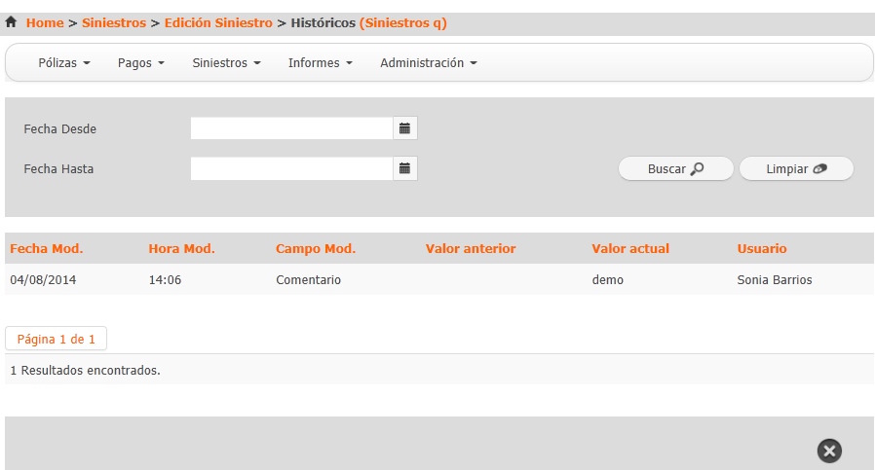

En esta pantalla vemos el detalle de cada campo modificado, cuando y por quien, asi como el valor anterior a la modificación.

Notificaciones en un siniestro
Dentro de un siniestro podemos indicar usuarios a los que queremos enviar notificaciones en unas determinadas fechas.

Para añadir este detalle iremos a la parte inferior de la pantalla de siniestros.
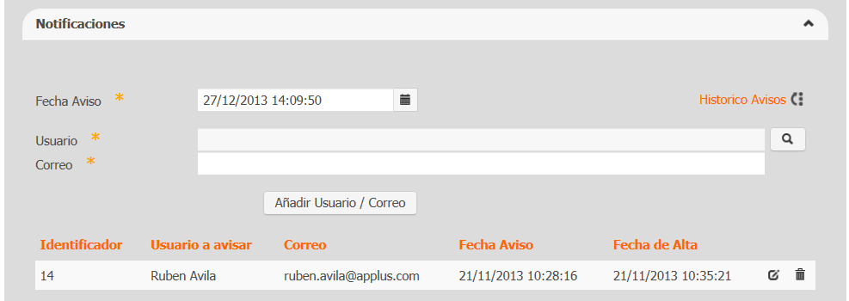

Los datos a indicar por cada notificación son los siguientes:
Nombre | Descripción | Obligatorio
Fecha Aviso | Fecha en la que queremos que se lance la notificación, por defecto se completa con la fecha del día. | SI
Usuario | Usuario al que queremos enviar la notificación. | SI
Correo | Dirección de correo electrónico donde se enviará la notificación. Al seleccionar el usuario, este campo se completará de forma automática con el email del usuario. | SI

Una vez se completan los campos debe pulsarse el botón Añadir Usuario / Correo y la notificación se almacenará en la base de datos. La notificación aparecerá en la tabla de la parte inferior de la pantalla junto con sus detalles.

El sistema alertará al usuario si intenta guardar una notificación sin haber completado todos los datos.

Si queremos modificar alguna de las notificaciones introducidos, debemos ir a la tabla, situarnos en la línea que queremos modificar y pulsar el icono, automaticamente los datos se completaran en la parte superior, pudiendo modificarlos y luego pulsar el boton Añadir Usuario / Correo para almacenar en base de datos los cambios realizados.

En el caso de querer eliminar alguna de las notificaciones introducidas, debemos ir a la tabla, situarnos en la línea que queremos modificar y pulsar el icono, automaticamente los datos se borrarán de la base de datos.

Si pulsamos el icono , podremos ver los correos enviados realmente, por cada una de las notificaciones que hay activas.

Modificar Siniestros
Desde la pantalla de Consulta Siniestros podemos consultar los siniestros y seleccionar uno (ver apartado Consultar Siniestros) una vez seleccionado el siniestro lo veremos tal y como aparece en la pantalla siguiente:
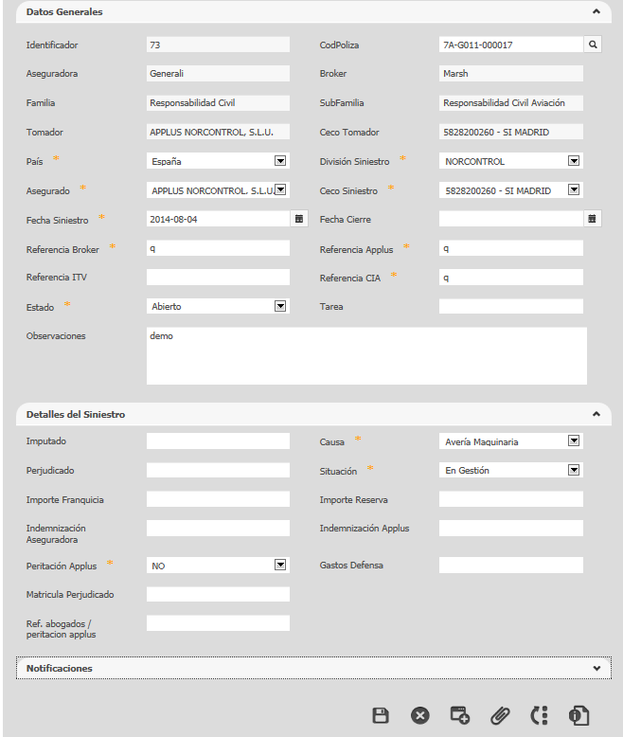

Una vez que vemos los datos del siniestro, podemos modificar cualquier dato (siempre que nuestro rol lo permita) y para guardar los cambios debemos pulsar el icono (Guardar).

Consultar Siniestro
Dentro de la pestaña Siniestro encontramos el submenú Consulta Siniestro. Esta pantalla nos permite consultar todos los siniestros dados de alta en Insurance+.

Una vez pulsamos sobre la opción Consulta Siniestros se nos muestra la pantalla siguiente:

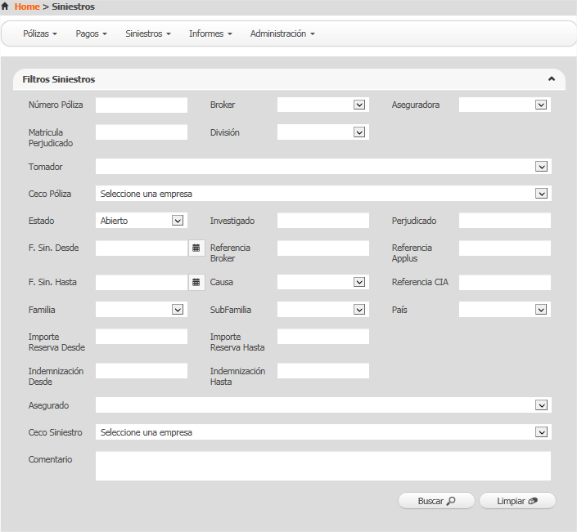
En ella vemos todos los filtros por los que podemos acotar nuestra busqueda. Una vez completados los filtros si pulsamos la opción Buscar se nos mostrará una tabla en la parte inferior con todos los registros que cumplan con los criterios seleccionados.

La opción Exportar, permite generar un fichero excel con todos los registros que en ese momento se vean en la tabla de resultado. La opción imprimir genera la exportación pero en formato pdf.

Filtros a aplicar
A continuación se detallan los diferentes filtros a aplicar en la consulta son:

- Número póliza
- Broker
- Aseguradora
- Matrícula perjudicado
- División
- Tomador
- Ceco Póliza
- Estado
- Investigado
- Perjudicado
- Fecha Siniestro (rango de fechas)
- Referencia Broker
- Referencia Applus
- Causa
- Referencia CIA
- Familia
- Subfamilia
- País
- Importe reserva desde
- Importe reserva hasta
- Indemnización desde
- Indemnización hasta
- Asegurado
- Ceco siniestro
- Comentario

Acceder a un siniestro
Una vez vemos todos los siniestros que cumplen con los criterios por los que hemos realizado la búsqueda, en caso de querer ver el detalle de uno concreto, basta con que pulsemos el icono de edición de siniestro:
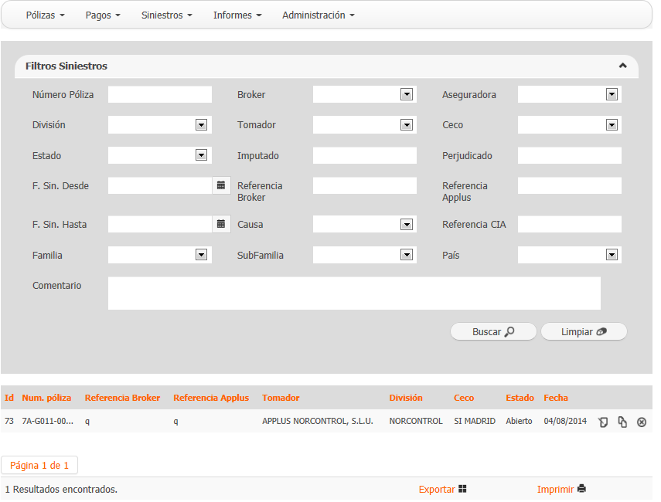
Se nos mostrará una nueva ventana donde podremos ver todo el detalle del siniestro, pudiendo modificarlo si su estado y nuestro rol asociado nos lo permite.

También podremos:
- Generar una copia del siniestro seleccionado, pulsaremos el icono ,
- Borrar el siniestro seleccionado , en este caso el sistema preguntará antes de ejecutar el borrado del registro.

Gestión Pagos

Alta de Pagos
Para poder crear un nuevo pago debemos acceder a la opción Pagos y seleccionar la opción Alta Pago, se nos muestra la pantalla siguiente:
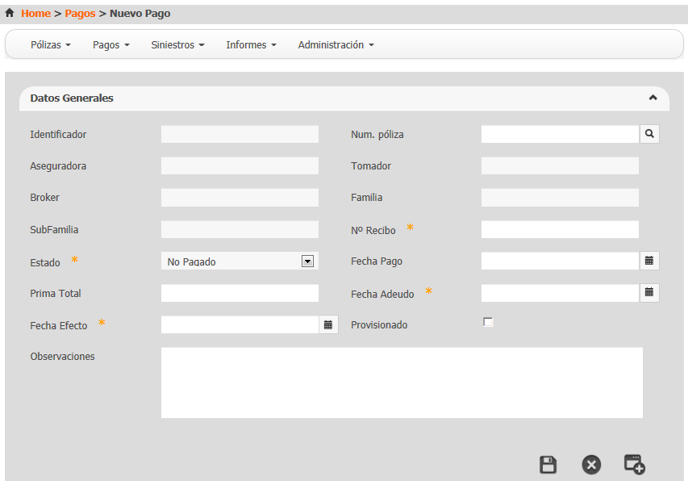
A continuación se detallan cada uno de los campos de un pago y su obligatoriedad si aplica:
Nombre | Descripción | Obligator.
Identificador | Identificador del pago, lo asocia el sistema automáticamente. | SI
Núm. Póliza | Código de póliza, el sistema valido que la póliza exista en el sistema para poder dar de alta el recibo. | SI
Aseguradora | Compañía aseguradora, se completa automáticamente al indicar el código de póliza de su campo aseguradora | SI
Tomador | Sociedad Applus a la que se asocia el pago. Se completa automáticamente al indicar el código de póliza. | SI
Broker | Broker asociado a la póliza. | SI
Familia | Familia asociada a la póliza, se completa automáticamente al indicar el código de póliza. | SI
Subfamilia | Subfamilia asociada a la póliza, se completa automáticamente al indicar el código de póliza. | SI
Nº recibo | Número de recibo. El código interno del recibo para una determinada póliza debe ser único. En caso de que el usuario entre un registro duplicado, el sistema mostrará un mensaje de aviso y no lo permitirá. | SI
Estado | Estado del pago. | SI
Fecha Pago | Fecha del pago, completar cuando se realiza el pago. | NO
Prima total | Importe del recibo. | NO
Fecha Adeudo | Fecha adeudo | SI
Fecha Efecto | Fecha efecto | SI
Provisionado | Indica si el pago a sido provisionado contablemente. | NO
Observaciones | Observaciones del pago. | NO

Una vez completados los datos del pago pulsaremos el icono (Guardar). El sistema nos avisará si el registro se ha guardado correctamente o si por el contrario falta alguno de los campos obligatorios.

Vinculado a un pago podemos tener un conjunto de documentos, para añadirlos pulsaremos el icono (Documentos).
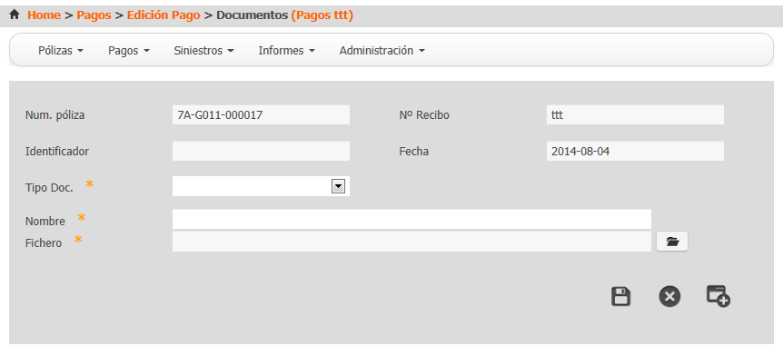
Para añadir un nuevo documento pulsamos el boton (Nuevo) y completamos los campos siguientes:
Nombre | Descripción | Obligatorio
ID | Identificador del documento, se asigna automáticamente por el sistema. | SI
Nombre | Nombre del documento, identificador. | SI
Fichero | Documento físico, pulsar el botón seleccionar para acceder al explorador de Windows y buscar en las carpetas el documento. | SI
Tipo Doc. | Tipo de documento. | SI

Una vez se completan los campos debe pulsarse el icono (Guardar) y el documento se almacenará en la base de datos. En ese momento también aparece en la tabla de esta pantalla donde sale la relación de documentos del pago.
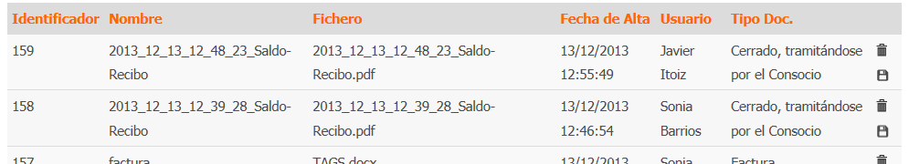
Si seleccionamos el icono (Descargar) el sistema nos permitira descargar el documento, pudiendo abrirlo o guardarlo directamente.

Si seleccionamos el icono (Eliminar) el documento quedará eliminado de la base de datos y ya no estará vinculado a la peticion.

Revisar históricos modificaciones
Todos los cambios que se produzcan en un pago se deberán registrar y poder visualizar. Los datos a almacenar son:
- Campo modificado
- Valor anterior
- Valor actual
- Usuario
- Fecha y hora de modificación

Para visualizar esta información debemos pulsar el icono (Histórico) de la póliza. La pantalla que se nos muestra es la siguiente:
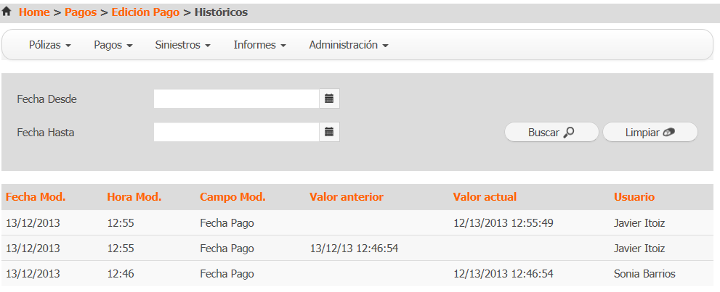

En esta pantalla vemos el detalle de cada campo modificado, cuando y por quien, asi como el valor anterior a la modificación.

Notificaciones en el pago
Dentro de un pago podemos indicar usuarios a los que queremos enviar notificaciones en unas determinadas fechas.

Para añadir este detalle iremos a la parte inferior de la pantalla de pagos.
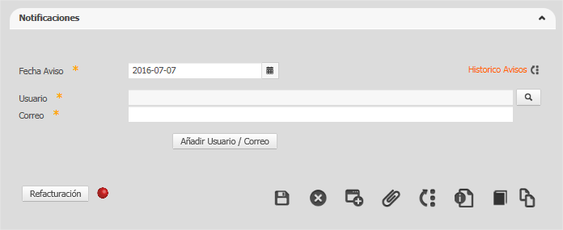

Los datos a indicar por cada notificación son los siguientes:
Nombre | Descripción | Obligatorio
Id | Identificador de la notificación, lo asigna el sistema automáticamente. | SI
Fecha Aviso | Fecha en la que queremos que se lance la notificación, por defecto se completa con la fecha del día. | SI
Usuario | Usuario al que queremos enviar la notificación. | SI
Correo | Dirección de correo electrónico donde se enviará la notificación. Al seleccionar el usuario, este campo se completará de forma automática con el email del usuario. | SI

Una vez se completan los campos debe pulsarse el botón Añadir Usuario / Correo y la notificación se almacenará en la base de datos. La notificación aparecerá en la tabla de la parte inferior de la pantalla junto con sus detalles.

El sistema alertará al usuario si intenta guardar una notificación sin haber completado todos los datos.

Si queremos modificar alguna de las notificaciones introducidas, debemos ir a la tabla, situarnos en la línea que queremos modificar y pulsar el icono, automaticamente los datos se completaran en la parte superior, pudiendo modificarlos y luego pulsar el boton Añadir Usuario / Correo para almacenar en base de datos los cambios realizados.

En el caso de querer eliminar alguna de las notificaciones introducidas, debemos ir a la tabla, situarnos en la línea que queremos modificar y pulsar el icono, automaticamente los datos se borrarán de la base de datos.

Si pulsamos el icono , podremos ver los correos enviados realmente, por cada una de las notificaciones que hay activas.

Si pulsamos a Refacturación, se puede consultar la refacturación de esta póliza. Se abrirá la siguiente pantalla:
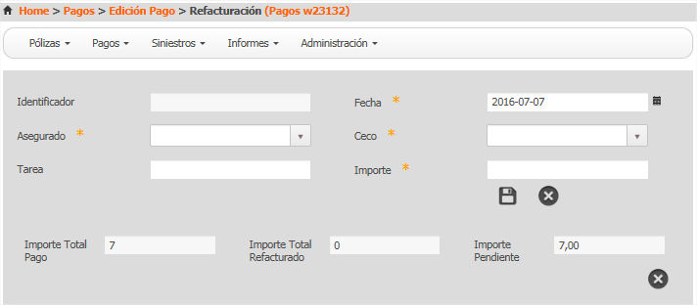

Modificar Pagos
Desde la pantalla de Consulta Pagos podemos consultar los pagos y seleccionar uno (ver apartado Consultar Pagos) una vez seleccionado el pago lo veremos tal y como aparece en la pantalla siguiente:

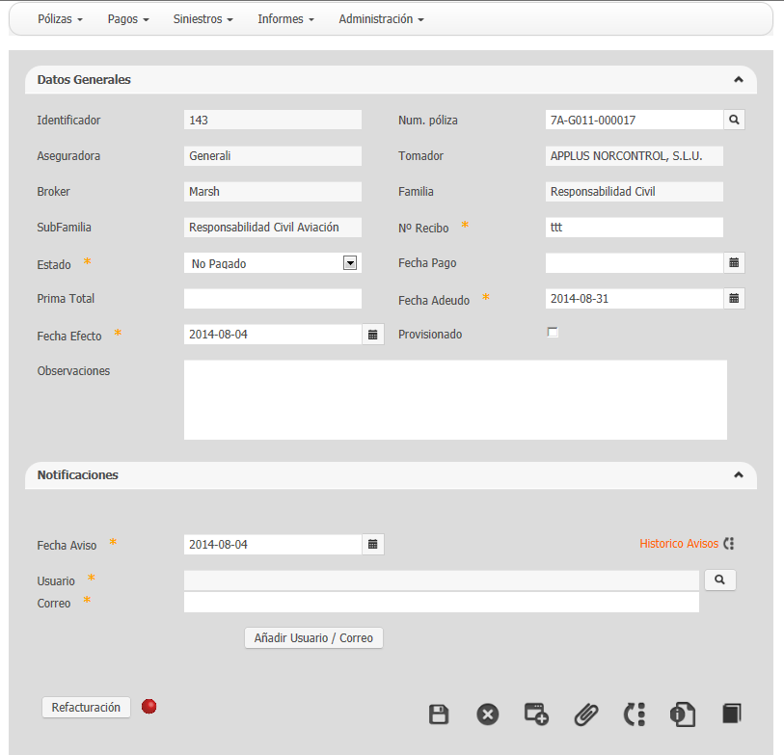

Una vez que vemos los datos del pago, podemos modificar cualquier dato (siempre que nuestro rol lo permita) y para guardar los cambios debemos pulsar el icono (Guardar).

El botón Refacturación solo aparecerá si la póliza asociada tiene marcado la opcion de refacturacion. El icono de la bolita roja indica que no hay refacturacion indica en el pago. Si esta verde indica que hay refacturacion por el total. Si esta amarillo indica que hay refacturacion pero no por el total del pago.

A continuacion mostramos la pantalla donde debe indicarse la refacturacion:
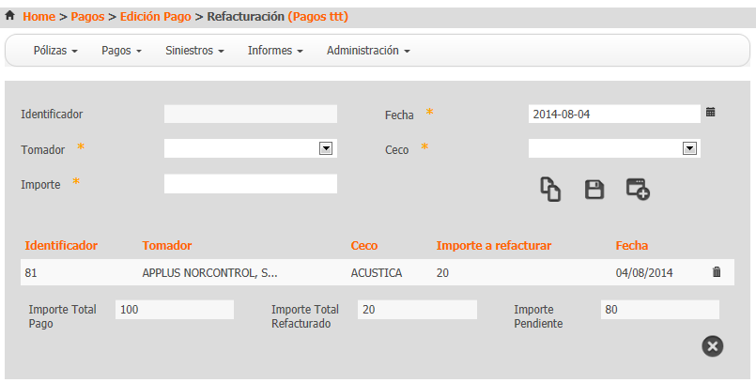

Consultar Pagos
Dentro de la pestaña Pagos encontramos el submenú Consulta Pagos. Esta pantalla nos permite consultar todos los pagos dados de alta en Insurance+.

Una vez pulsamos sobre la opción Consulta Pagos se nos muestra la pantalla siguiente:
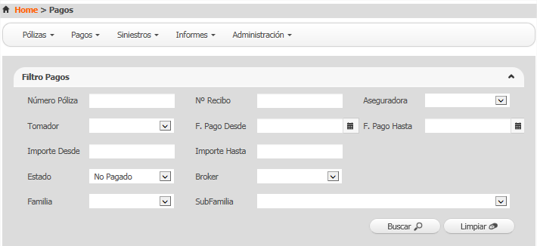

En ella vemos todos los filtros por los que podemos acotar nuestra busqueda. Una vez completados los filtros si pulsamos la opción Buscar se nos mostrará una tabla en la parte inferior con todos los registros que cumplan con los criterios seleccionados.

La opción Exportar, permite generar un fichero excel con todos los registros que en ese momento se vean en la tabla de resultado. La opción imprimir genera la exportación pero en formato pdf.

Filtros a aplicar
A continuación se detallan los diferentes filtros a aplicar en la consulta son:
- Número Póliza
- Nº Recibo
- Aseguradora
- Tomador
- Fecha Pago Hasta
- Fecha Pago Desde
- Importe desde
- Importe hasta
- Estado
- Broker
- Familia
- SubFamilia

Acceder a un pago
Una vez vemos todos los pagos que cumplen con los criterios por los que hemos realizado la búsqueda, en caso de querer ver el detalle de uno concreto, basta con que pulsemos el icono de edición del pago:
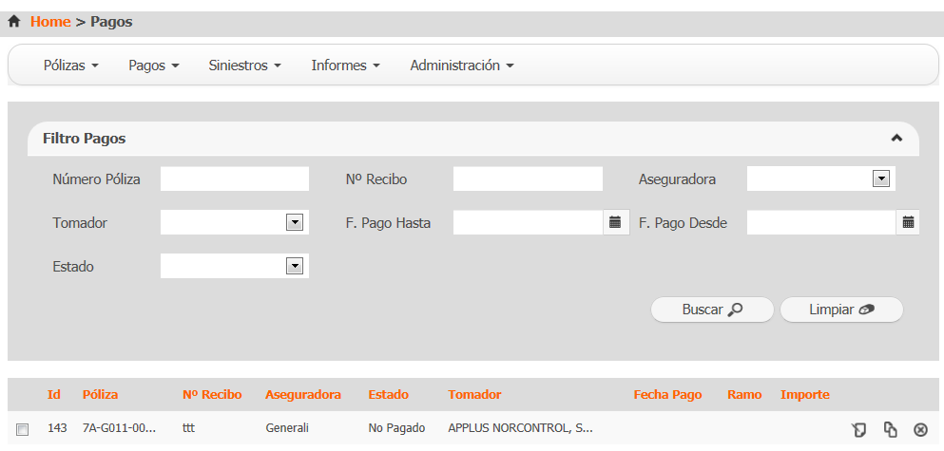

Se nos mostrará una nueva ventana donde podremos ver todo el detalle del pago, pudiendo modificarlo si su estado y nuestro rol asociado nos lo permite.

También podremos:
- Generar una copia del pago seleccionado, pulsaremos el icono ,
- Borrar el pago seleccionado , en este caso el sistema preguntará antes de ejecutar el borrado del registro.

Generar Plantilla BPO
La opción de Generar Plantilla BPO, nos permite seleccionar uno o n pagos en estado pendiente de pago.
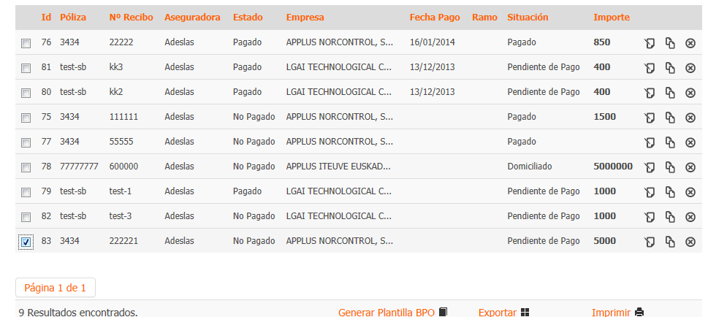

Una vez seleccionado y marcada esta opción, el sistema modifica automáticamente el estado ha pagado y genera un documento plantilla con los datos del pago, así como concatena el documento factura que tenga el pago asociado, y en caso de tener refacturacion, anexa una última hoja con ese detalle.

Mostramos un ejemplo de pago y los documentos generados:
Pago
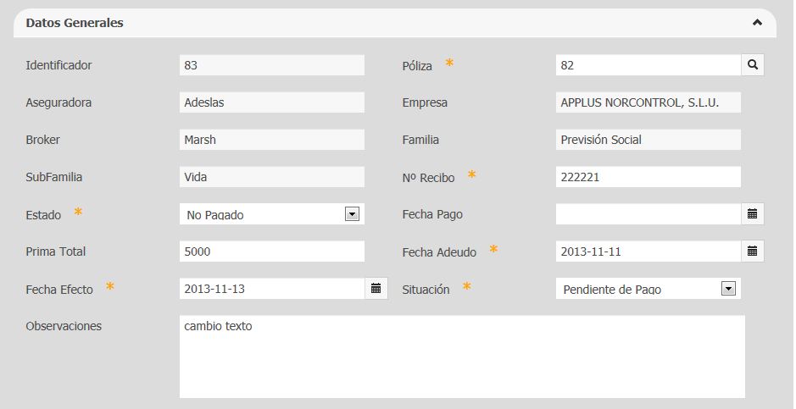
- Refacturacion asociada
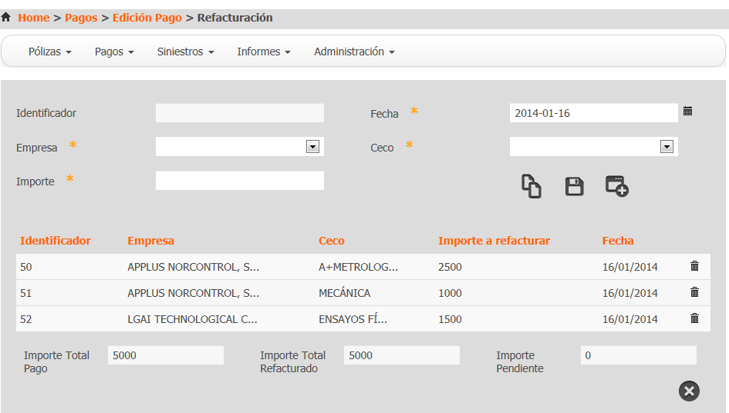
- Documento Plantilla
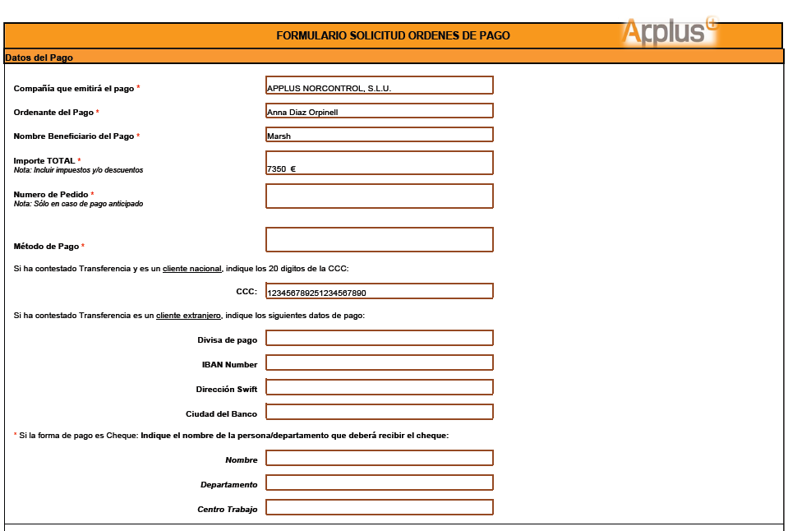

- Resumen refacturacion
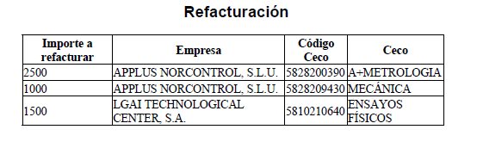
Estos documentos se guardaran automáticamente dentro del pago asociado.
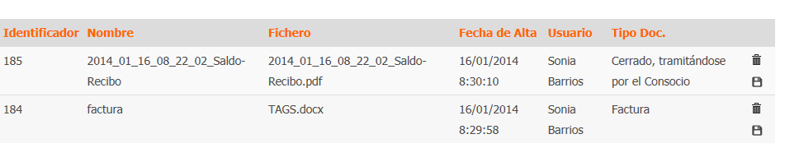

Informes
Dentro de Insurance existe un módulo de informes, donde para cada informe se aplican unos filtros determinados. Una vez aplicados los filtros, si se pulsa el botón Buscar, aparecen el informe en la tabla de la parte inferior de la pantalla.

La pantalla inicial que podemos ver para la selección del informe es la siguiente:
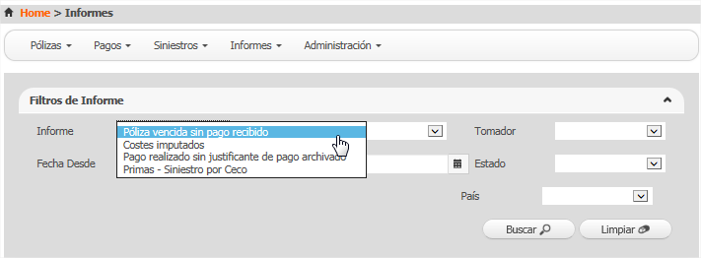

- Póliza vencida sin pago recibido
Extrae todas las pólizas cuya fecha de vencimiento este entre un rango de fecha y no tenga ningún recibo asociado entre un rango de fechas.
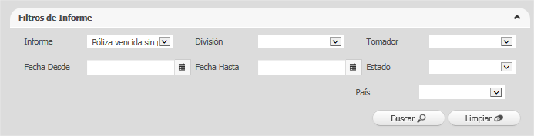

- Costes Imputados
Pagos imputados en cada ceco, tiene en cuenta si el pago tiene refacturacion.
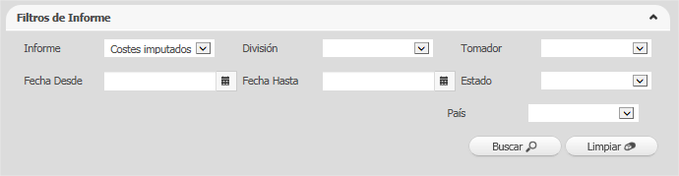
- Póliza pagada sin justificante de pago recibido
Póliza con pagos en estado pagado que no tengan un documento de pago asociado.
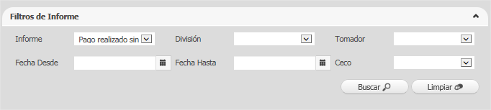
- Primas – Siniestro por ceco
Resumen de pagos y siniestros asociados a una póliza. Los campos de salida serán una línea por cada ceco y los datos serán código de ceco, nombre de ceco, empresa, total saldos pagados (suma de recibos pagados, su campo prima total) y total siniestros indemnización aseguradora, total siniestros indemnización applus (estos dos últimos campos aplican a los saldos en estado cerrado), última columna el importe reserva (aplica para los siniestros abiertos)

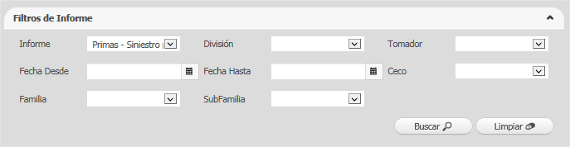

Exportar Excel
El sistema permite exportar a Excel todos los datos de todas las pólizas, siniestros y pagos. Genera un único libro Excel con tres hojas, uno para cada entidad y con todos los campos asociados.

Pulsar el icono Exportar en la pantalla de Home de Insurance+.
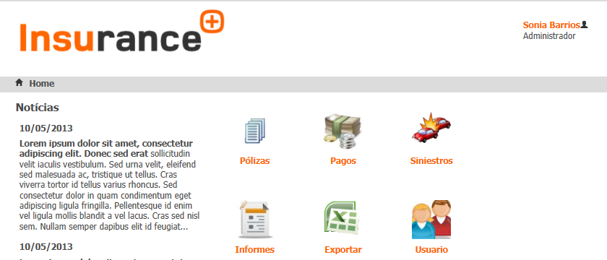

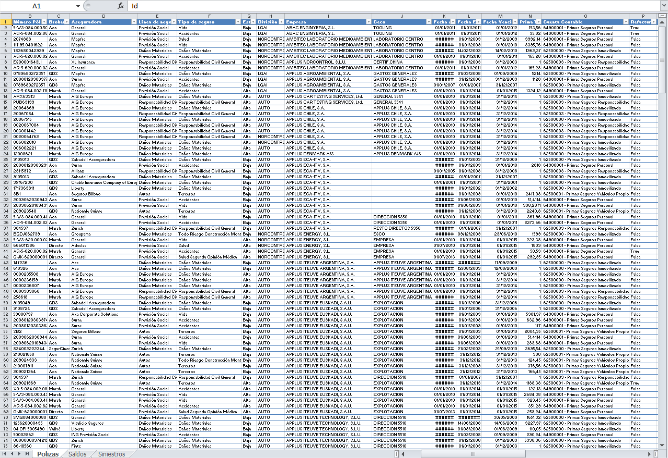
Una tabla como esta se mostrará al pulsar la opción Exportar.

Gestión Usuarios
El sistema dispone de una gestión de usuarios, en la que podemos dar de alta los usuarios y asignarles rol. Los roles existentes son:
- Rol Seguros
Las acciones a realizar en el sistema son:
- Alta y modificación de pólizas.
- Alta y modificación de saldos/recibos.
- Alta y modificación de siniestros.

- Rol Administrador
Las acciones a realizar en el sistema son:
- Este rol debe poder crear, modificar y consultar cualquier dato de cualquier póliza, ingreso o siniestro.

A cada usuario se lo podrán asociar permisos a nivel de país y empresa. Cada usuario podrá tener n permisos. Dentro de la gestión de accesos debe existir una opción de asignar todas.

Detallamos tema de permisos por entidad:

Póliza
- Pólizas se asignan a una Empresa principal y a varias empresas secundarias (donde se refactura).Si el usuario tiene esa empresa principal, en cualquier país podrá visualizar la póliza.

- Si el usuario tiene una empresa asociada asignada como empresa secundaria (o sea en su refacturacion) asociada a una póliza, el usuario podría visualizar la póliza.

Siniestros
- Siniestros asignados a País y Empresa del siniestro. Cada empresa debería poder ver únicamente sus siniestros.
- Si el usuario tiene asociada la empresa y país podrás visualizar el siniestro.
Saldos
- Saldos se asignan a una Empresa principal (la de su póliza vinculada, la póliza tiene varias empresas secundarias)
- Si el usuario tiene esa empresa principal, en cualquier país podrá visualizar el saldo.
- Si el usuario tiene una empresa asociada, que una póliza tiene también asociada a nivel de empresa secundaria (en su refacturacion), el usuario podrá visualizar el saldo.
Excepción
- Si la póliza está marcada como confidencial solo la puede visualizar el usuario que la crea y el usuario administrador.

Alta de Usuario
Para poder crear un nuevo usuario debemos acceder a la opción Administración y seleccionar la opción Alta Usuario, se nos muestra la pantalla siguiente:
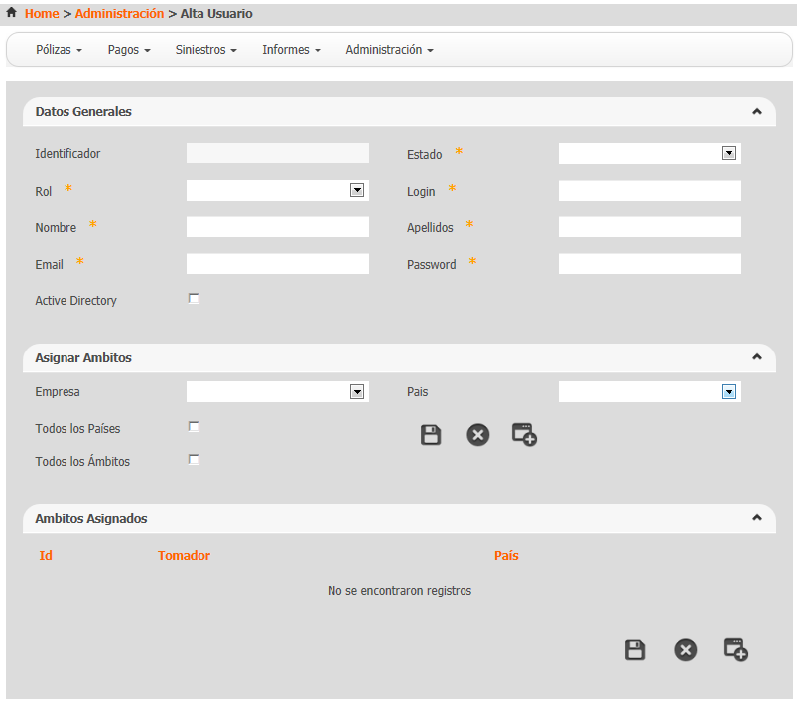

A continuación se detallan cada uno de los campos del usuario y su obligatoriedad si aplica:
Nombre | Descripción | Obligator.
Identificador | Código identificativo del usuario. Lo proporciona el sistema de forma automática. | SI
Estado | Estado del usuario. | SI
Rol | Rol asociado usuario. | SI
Login | Login que utiliza el usuario para entrar en el aplicativo. | SI
Nombre | Nombre del usuario. | SI
Apellidos | Apellidos del usuario. | SI
E-mail | E-mail del usuario | SI
Password | Password del usuario, solo valido si el usuario no es del active directory. | SI
AD | Indica si el usuario se validará contra active directory. Todos los empleados de Applus van contra active directory. Los valores posibles son Si o no. | SI

Una vez completados los datos del usuario pulsaremos el icono (Guardar). El sistema nos avisará si el registro se ha guardado correctamente o si por el contrario falta alguno de los campos obligatorios.

Asignar ámbitos
Una vez creado el usuario podremos indicar a que países – empresas el usuario tendrá acceso. Para ello utilizaremos la parte inferior de la pantalla de gestión de usuarios.

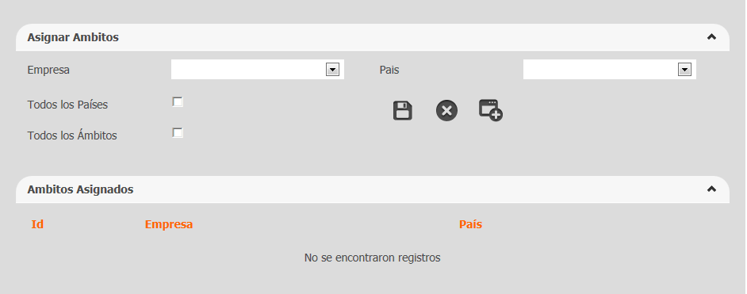
Debemos seleccionar empresa, pais y pulsar el icono (Guardar). De esa forma iran apareciendo en la tabla ámbitos asignados.
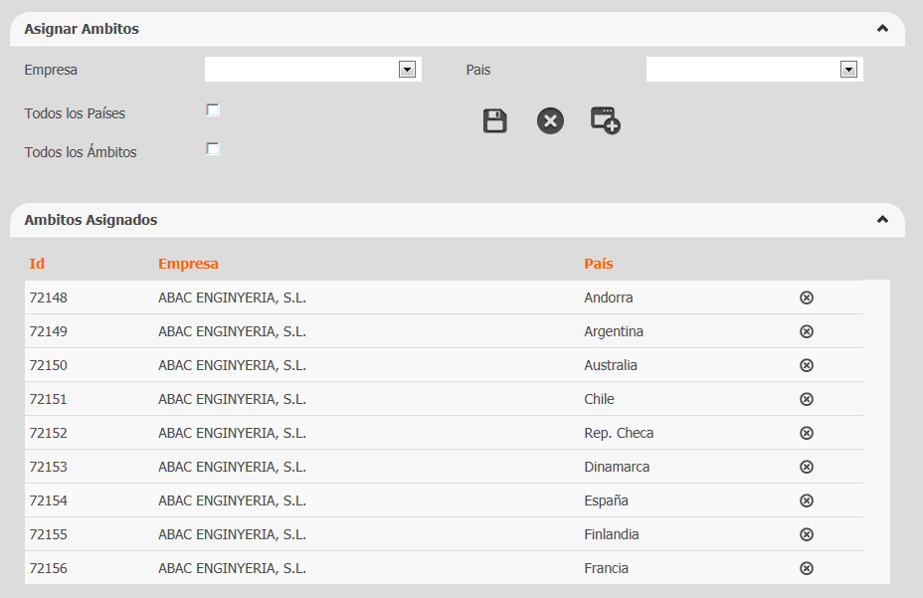

Si pulsamos el icono podremos eliminar el ambito seleccionado para el usuario en el que estemos.

Modificar Usuario
Desde la pantalla de Consulta Usuario podemos consultar los usuarios y seleccionar uno (ver apartado Consultar Usuarios) una vez seleccionado el usuario lo veremos tal y como aparece en la pantalla siguiente:

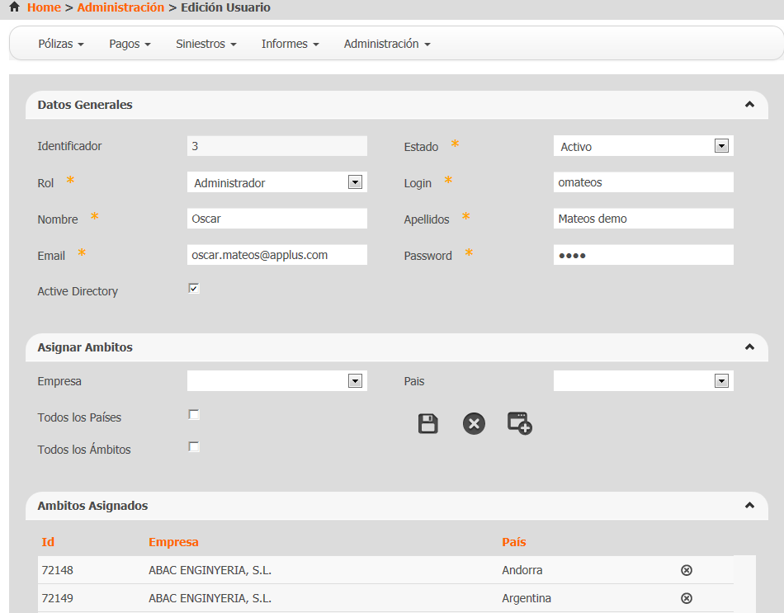

Una vez que vemos los datos del usuario, podemos modificar cualquier dato (siempre que nuestro rol lo permita) y para guardar los cambios debemos pulsar el icono (Guardar).

Consultar Usuario
Dentro de la pestaña Administración encontramos el submenú Consulta Usuario. Esta pantalla nos permite consultar todos los usuarios dados de alta en Insurance+.

Una vez pulsamos sobre la opción Consulta Usuarios se nos muestra la pantalla siguiente:
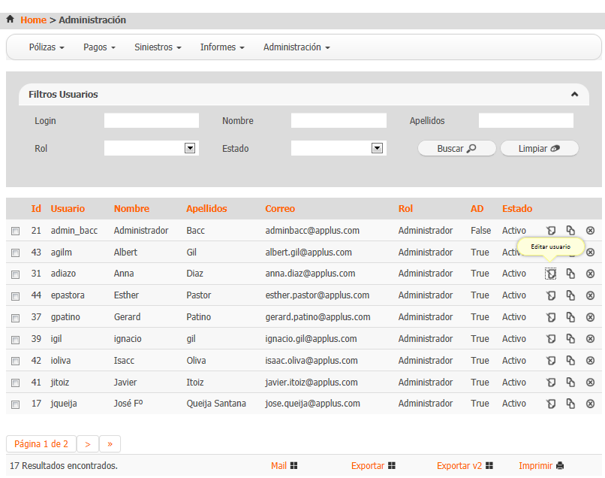

En ella vemos todos los filtros por los que podemos acotar nuestra busqueda. Una vez completados los filtros si pulsamos la opción Buscar se nos mostrará una tabla en la parte inferior con todos los registros que cumplan con los criterios seleccionados.

La opción Exportar, permite generar un fichero excel con todos los registros que en ese momento se vean en la tabla de resultado. La opción imprimir genera la exportación pero en formato pdf.

La opción Mailing genera un nuevo correo electronico donde en el para se completa la direccion de cada uno de los usuarios seleccionados.

Tambien tenemos una opcion Exportar v2, sirve como control de usuarios. Esta opción genera un Excel donde por cada sociedad Applus aparecerán los usuarios activos con rol Seguros en Insurance+ en ese momento.

Los datos del Excel a generar serán:
  - Código sociedad
  - Nombre sociedad
  - Nombre completo usuario 1
  - Nombre completo usuario 2
  - ….

Los usuarios tienen ámbitos para una sociedad – país, la validación se realizará por sociedad independientemente del país.

Por ejemplo:

User1: asociado a división Velosy, país Shangai
User2: asociado a división Velosy, país EEUU

Al hacer el fichero nos aparecería sociedad velosy – user1 - user 2

Filtros a aplicar
A continuación se detallan los diferentes filtros a aplicar en la consulta son:
- Login
- Nombre
- Apellidos
- Rol
- Estado

Acceder a un usuario
Una vez vemos todos los usuarios que cumplen con los criterios por los que hemos realizado la búsqueda, en caso de querer ver el detalle de uno concreto, basta con que pulsemos el icono de edición de usuario:
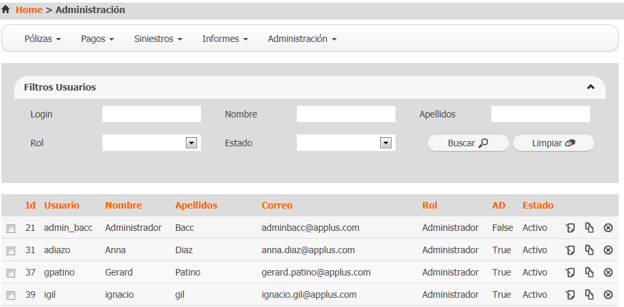

Se nos mostrará una nueva ventana donde podremos ver todo el detalle del usuario, pudiendo modificarlo si su estado y nuestro rol asociado nos lo permite.

También podremos:
- Generar una copia del usuario seleccionado, pulsaremos el icono ,
- Borrar el usuario seleccionado , en este caso el sistema preguntará antes de ejecutar el borrado del registro.

Ayuda
Si pulsamos el icono en la página de login, el sistema nos permitirá descargar en nuestro equipo el documento PDF que contiene el manual de usuario del aplicativo Insurance+.
